

**ИНСТРУКЦИЯ ДЛЯ ЗАКАЗЧИКОВ**

**работа в государственной информационной системе**

**в сфере закупок Новосибирской области**

**ДОКУМЕНТЫ ОБ ИСПОЛНЕНИИ И ОПЛАТЕ**

**Содержание**

1 Описание порядка работы с интерфейсом «Документы об исполнении и оплате» 2

1.1 Формирование документа об исполнении 2

1.2 Заполнение раздела «Документ об исполнении и оплате» 5

1.3 Заполнение раздела «Информация о расчетном счете» 6

1.4 Заполнение раздела «Информация об объекте закупки» 7

1.5 Заполнение раздела «Вложения» 12

1.6 Разделы «Задачи по документу», «История переходов», «История подписей», «История прохождения контролей», «История взаимодействия с ИС» 16

1.7 Выполнение предварительных контролей 18

1.8 Отправка документа исполнения в систему исполнения бюджета 19

2 Изменение документа исполнения 23

3 Информация по неустойке 25

# **1 Описание порядка работы с интерфейсом «Документы об исполнении и оплате»**

## **1.1 Формирование документа об исполнении**

Для формирования документа исполнения перейдите на интерфейс «Сведения о договоре (его изменении)» группы интерфейсов «Исполнение обязательств по договорам», выберите сведения о договоре, на основании которых необходимо сформировать документ исполнения, отметьте галкой, нажмите на кнопку «Операции» и выберите операцию «Формирование документа исполнения», как показано на рисунке 1.

ВНИМАНИЕ!

*Операция может быть выполнена только для сведений о договоре (его изменении) в состоянии «Загружен в АС Бюджет», у которых в поле «Состояние бюджетных обязательств» указано значение «Приняты».*

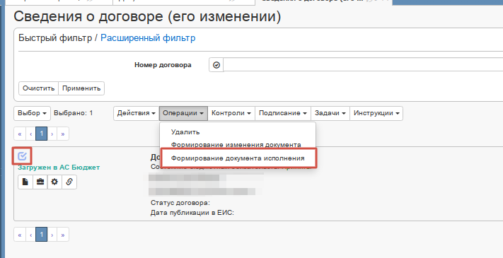

Рисунок 1 - Выбор операции «Формирование документа исполнения»

Заполните поля в форме операции (поля, обязательные для заполнения отмечены знаком «*», см. Рисунок 2).

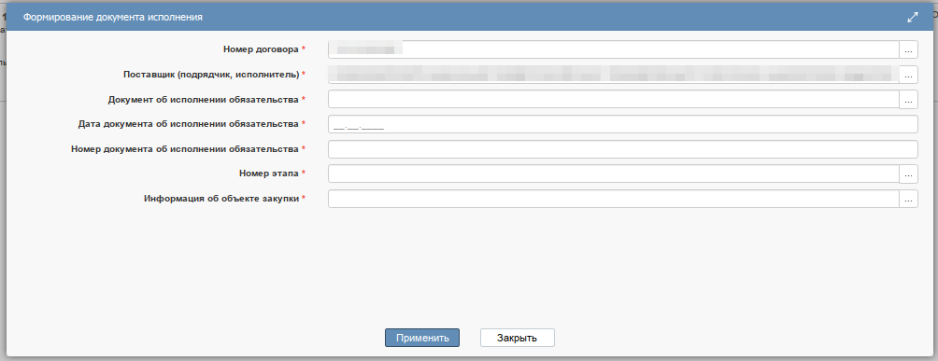

Рисунок 2 - Форма операции «Формирование документа исполнения»

Поле «Номер договора» заполнится автоматически значением текущей выбранной записи сведений о договоре, если запись не выбрана, то предусмотрен выбор из справочника с интерфейса «Сведения о договоре (его изменении)».

Поле «Поставщик (подрядчик, исполнитель)» заполнится автоматически данными из раздела «Информация о контрагентах» сведений о договоре, на основании которых формируется документ об исполнении. Также, доступен выбор из справочника в случае, если в договоре в разделе «Информация о контрагентах» присутствует более одной записи по контрагентам.

В поле «Документ об исполнении обязательства» выберите значение из справочника «Виды документов».

В поле «Дата документа об исполнении обязательства» введите значение с клавиатуры или выберите из календаря.

В поле «Номер документа об исполнении обязательства» введите значение с клавиатуры.

В поле «Информация об объекте закупки» выберите через справочник значение из раздела «Информация об объекте закупки» сведений о договоре, на основании которого формируете документ об исполнении. Доступен множественный выбор.

После заполнения полей в параметрах операции нажмите на кнопку «Применить».

После выполнения операции на интерфейсе «Документы об исполнении и оплате» (см. Рисунок 3) будет создана запись в редактируемом состоянии, которая откроется в отдельной вкладке, как показано на рисунке 4. Заполните разделы нового документа.

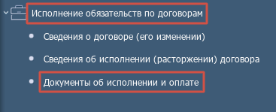

Рисунок 3 - Переход на интерфейс «Документы об исполнении и оплате»

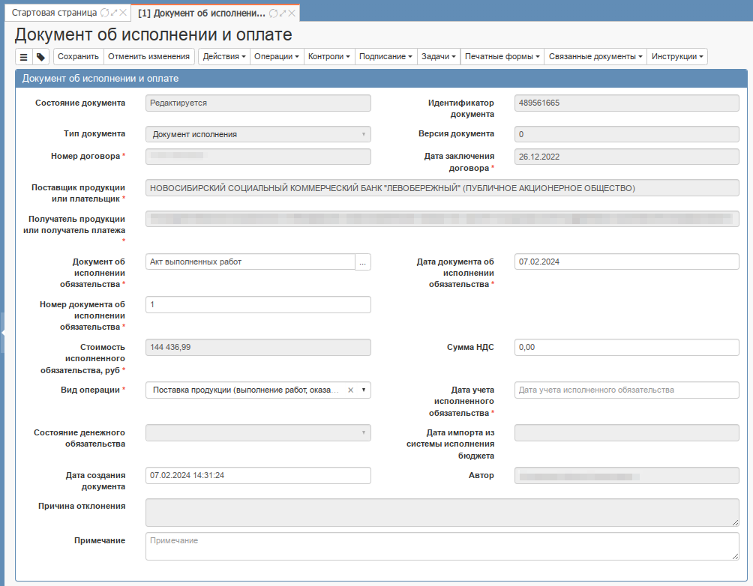

Рисунок 4 - Сформированный документ исполнения

При необходимости внесите изменения в сформированный документ, а также прикрепите в раздел «Вложения» файл с копией документа на бумажном носителе.

## 1.2 Заполнение раздела «Документ об исполнении и оплате»

В разделе «Документ об исполнении и оплате» часть полей будет заполнена в результате заполнения данных в форме операции при формировании документа и недоступна для редактирования. При необходимости внесите изменения в открытые для редактирования поля.

Если в раздел не требуется вносить изменения, то перейдите к редактированию другого раздела.

Поля, обязательные для заполнения, отмечены знаком «*», как показано на рисунке 5.



Рисунок 5 - Раздел «Документ об исполнении и оплате»

В поле «Документ об исполнении обязательства» предусмотрен выбор значения из справочника «Виды документов».

Поле «Номер документа об исполнении обязательства» заполняется вводом значений с клавиатуры.

Поле «Стоимость исполненного обязательства, руб.» заполняется автоматически суммой значений в поле «Стоимость» всех записей раздела «Информация об объекте закупки».

Поля «Дата документа об исполнении обязательства», «Дата учета исполненного обязательства» заполняются выбором значения из календаря или вводом значений с клавиатуры.

Значение поля «Сумма НДС» вычисляется автоматически, по формуле [Стоимость] / (100 + [Процент НДС]) * [Процент НДС]. При необходимости откорректируйте значение вводом с клавиатуры.

В поле «Вид операции» предусмотрен выбор значения из выпадающего списка, по умолчанию поле заполняется значением «Поставка продукции (выполнение работ, оказание услуг)».

После внесения изменений в необходимые поля раздела нажмите кнопку «Сохранить» на панели инструментов.

## 1.3 Заполнение раздела «Информация о расчетном счете»

Раздел «Информация о расчетном счете» заполняется автоматически данными одноименного раздела записи контрагента в разделе «Информация о контрагентах» сведений о договоре, с которых формируется документ об исполнении (см. Рисунок 6).

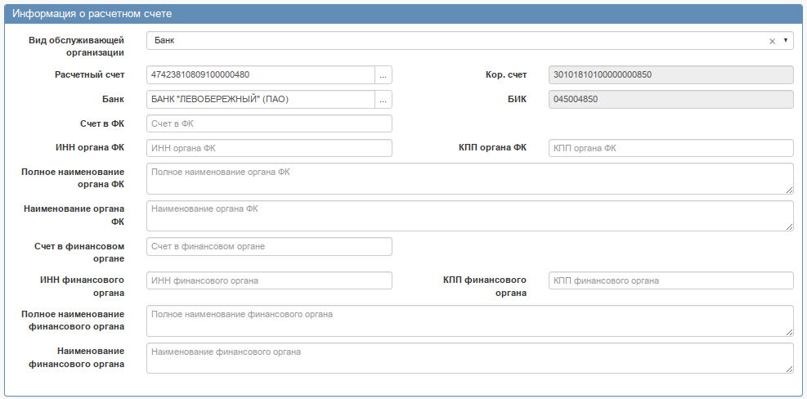

Рисунок 6 – Раздел «Информация о расчетном счете»

## 1.4 Заполнение раздела «Информация об объекте закупки»

Раздел «Информация об объекте закупки» будет заполнен выбранными записями в результате заполнения формы операции при формировании документа о приемке. При необходимости внесите изменения в открытые для редактирования поля.

Если документ исполнения закрывает договор лишь частично, то необходимо отредактировать данные по количеству и стоимости в разделе «Информация об объекте закупки».

Для этого перейдите в раздел «Информация об объекте закупки».

Перейдите в карточку записи объекта закупки, в которую необходимо внести изменения (см. Рисунок 7).

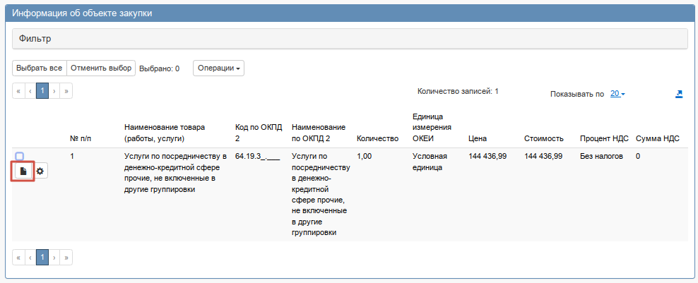

Рисунок 7 - Переход в карточку записи объекта закупки

В открывшейся форме при необходимости можно отредактировать данные по объекту закупки (поля, обязательные для заполнения отмечены знаком «*» (см. Рисунок 8).

Поле «Страна происхождения» заполняется выбором значения из справочника «ОКСМ».

Поле «Количество» заполняется вводом значений с клавиатуры.

Значение поля «Стоимость» вычисляется автоматически, по формуле «Цена за единицу» * «Количество». Поле открыто для редактирования, при необходимости можно ввести значение с клавиатуры.

В поле «Процент НДС» предусмотрен выбор из выпадающего списка. Значение в данном поле не должно отличаться от значения, указанного в договоре.

Значение поля «Сумма НДС» вычисляется автоматически, по формуле [Стоимость] / (100 + [Процент НДС]) * [Процент НДС]. Поле открыто для редактирования, при необходимости можно ввести значение с клавиатуры.

После внесения необходимых изменений в поля раздела нажмите кнопку «Применить».

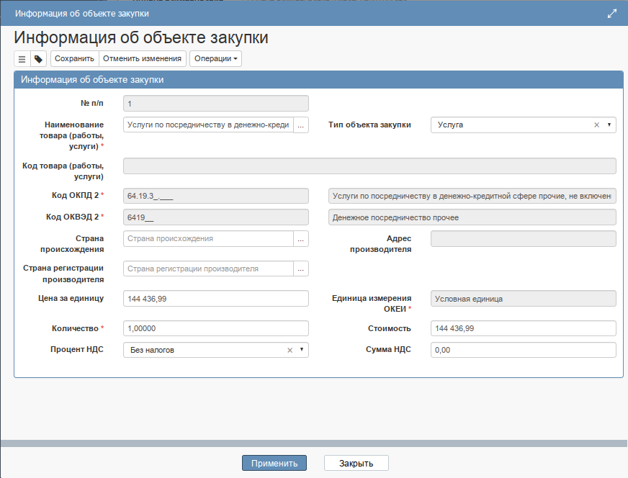

Рисунок 8 - Карточка записи раздела «Информация об объекте закупки»

Если необходимо добавить новую запись в раздел, то нажмите на кнопку «Операции» и выберите операцию «Создать запись» (см. Рисунок 9).

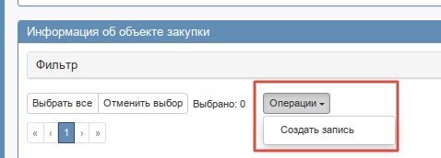

Рисунок 9 - Выбор операции «Создать запись»

В форме операции в поле «Информация об объекте закупки» выберите объекты закупки, которые необходимо перенести из договора в документ исполнения. Для этого нажмите на кнопку вызова справочника (см. Рисунок 10).

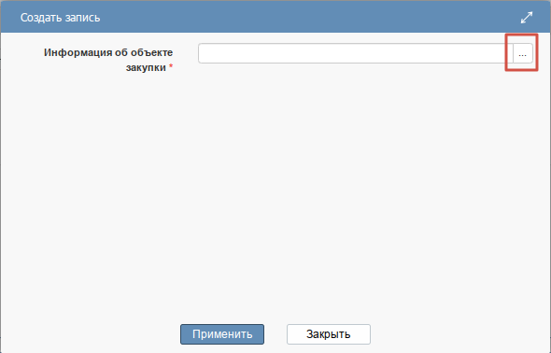

Рисунок 10 - Создание новой записи с информацией об объекте закупки

В справочнике «Информация об объекте закупки» выберите необходимую продукцию, отметьте галкой и нажмите на кнопку «Применить» (см. Рисунок 11).

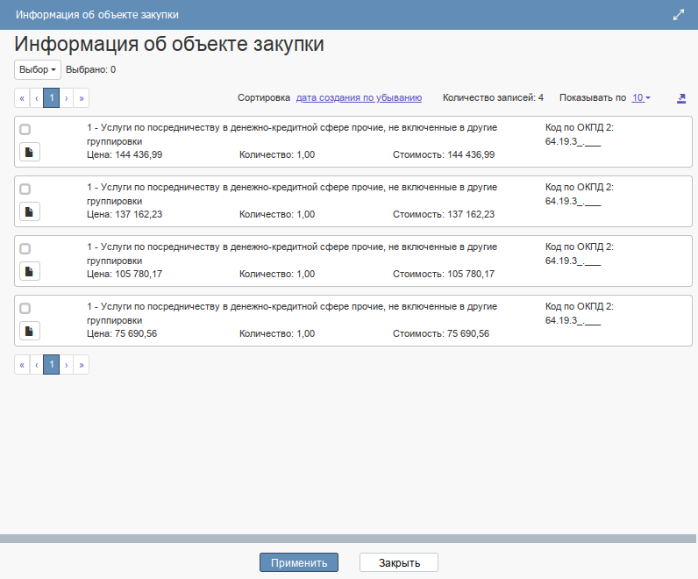

Рисунок 11 - Выбор продукции из справочника

В форме операции поле заполнится выбранным значением, после этого нажмите на кнопку «Применить» (см. Рисунок 10), выбранная запись добавится в раздел.

В случае необходимости внесите изменения в поля новой добавленной записи и нажмите на кнопку «Применить» для сохранения внесенных изменений.

В случае, если при формировании документа исполнения была добавлена лишняя запись по объекту закупки, то для удаления такой записи отметьте ее галкой и в кнопке «Операции» выберите «Удалить» (см. Рисунок 12).

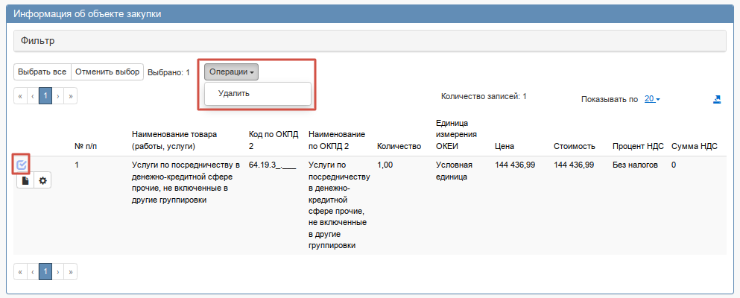

Рисунок 12 - Удаление записи в разделе «Информация об объекте закупки».

## 1.5 Заполнение раздела «Вложения»

Для добавления файла с копией документа на бумажном носителе перейдите в раздел «Вложения», нажмите на кнопку «Операции» и выберите «Приложить файл», как показано на рисунке 13.

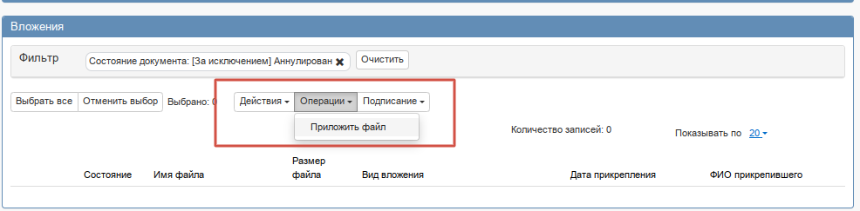

Рисунок 13 - Выбор операции «Приложить файл»

В открывшейся форме выберите из справочника значение в поле «Вид вложения» для этого нажмите на кнопку вызова справочника. Выберите значение справочника и нажмите на кнопку «Применить», как показано на рисунке 14.

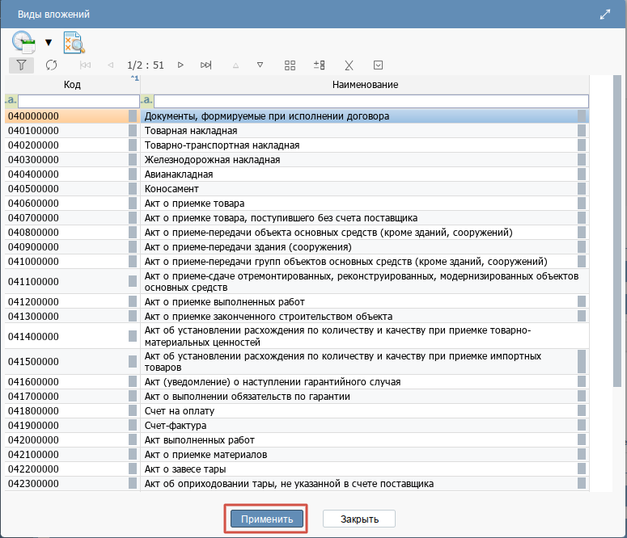

Рисунок 14 - Выбор вида документа из справочника

После заполнения поля «Вид вложения» выбранным в справочнике значением нажмите на кнопку «Применить», как показано на рисунке 15.

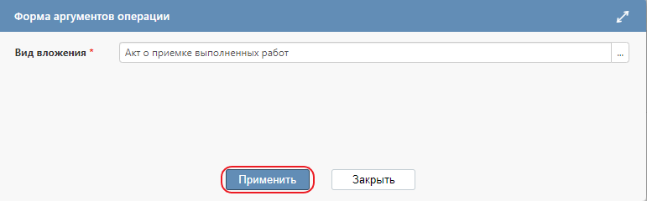

Рисунок 15 - Сохранение выбранного значения в параметре операции

В открывшемся диалоговом окне выберите файл, который необходимо приложить и нажмите кнопку «Открыть» (см. Рисунок 16).

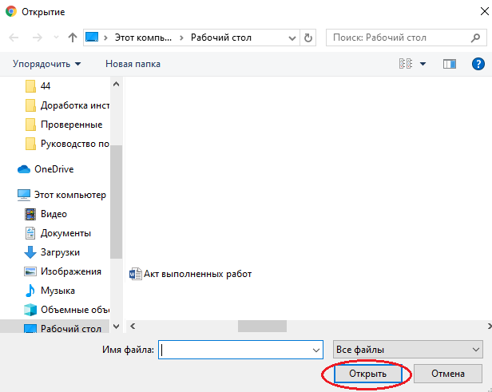

Рисунок 16 – Выбор файла для вложения

После окончания выполнения операции отобразится сообщение «Файл успешно прикреплен». Нажмите на кнопку «Закрыть», чтобы закрыть сообщение (см. Рисунок 17).

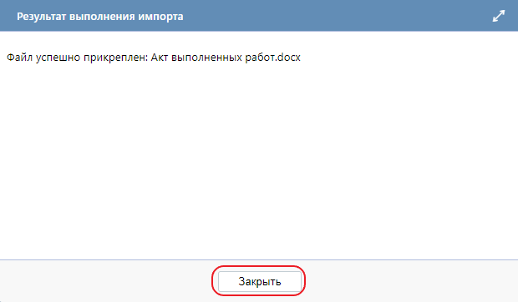

Рисунок 17 - Результат импорта вложения

Выбранный файл отобразится в разделе «Вложения» и будет иметь состояние «Редактируется». Для перевода состояния файла вложения его необходимо отметить галкой и в кнопке «Действия» выбрать «Завершить ввод» (см. Рисунок 18).

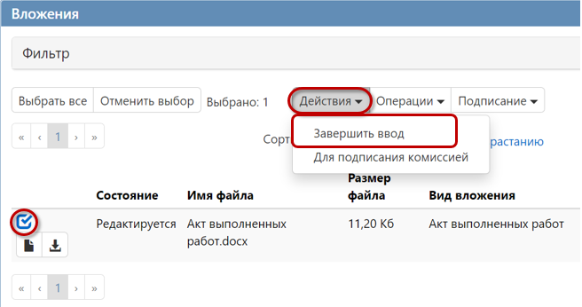

Рисунок 18 - Выбор действия «Завершить ввод» на вложении

Документ сменит состояние на «Ввод завершен» (см. Рисунок 19).

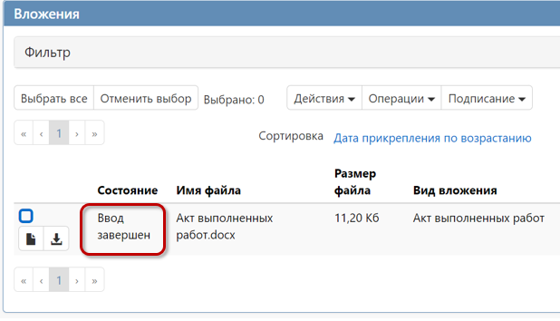

Рисунок 19 – Состояние вложения «Ввод завершен»

Если необходимо заменить файл вложения, то в разделе «Вложения» выберите запись вложения, по которой необходимо выполнить замену, отметьте галкой, нажмите кнопку «Операции» и выберите «Приложить новую версию файла» (см. Рисунок 20).

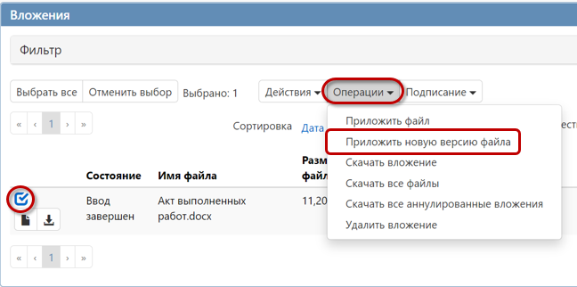

Рисунок 20 - Выбор операции «Приложить новую версию файла»

Затем, выполните действия по прикреплению файла вложения, указанные выше.

После выполнения операции в разделе «Вложения» будет отображаться новая версия файла в состоянии «Редактируется». Необходимо будет повторить вышеуказанные действия по переводу файла в состояние «Ввод завершен».

## 1.6 Разделы «Задачи по документу», «История переходов», «История подписей», «История прохождения контролей», «История взаимодействия с ИС»

Раздел «Задачи по документу» заполняется автоматически. В данном разделе отображается история назначения задач на пользователя по документу, в случае, если документ был сформирован одним пользователем, а в последующем работу с документом проводил другой пользователь организации (см. Рисунок 21).

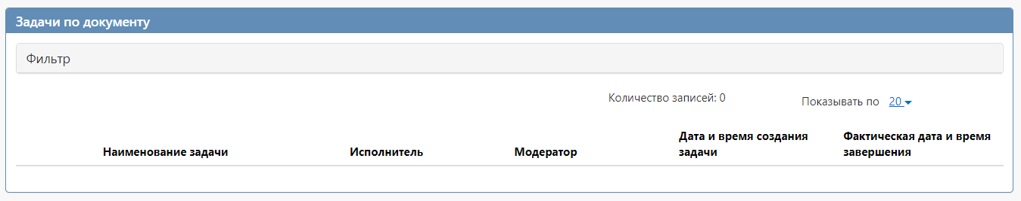

Рисунок 21 - Раздел «Задачи по документу»

Раздел «История переходов» заполняется автоматически. В данном разделе отображается история смены состояний документа. При необходимости воспользуйтесь фильтром (см. Рисунок 22).

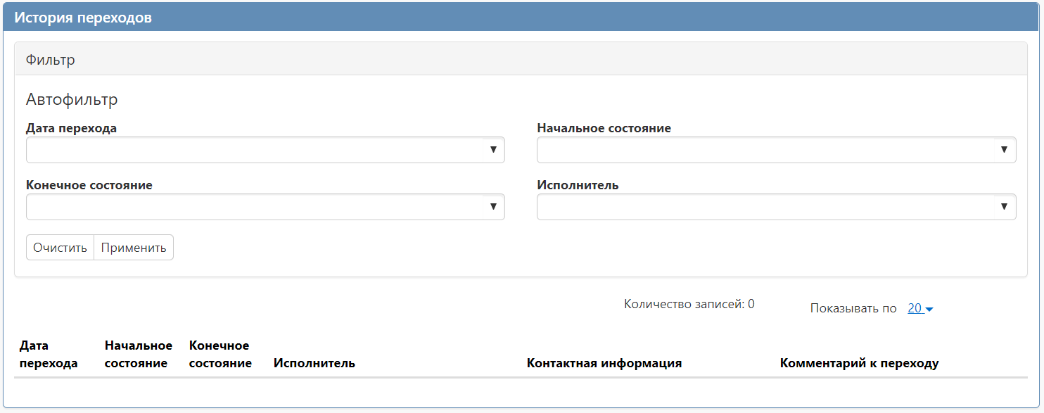

Рисунок 22 - Раздел «История переходов»

Раздел «История подписей» заполняется автоматически. В разделе отображается история подписания документа с указанием наименования этапа подписи, вида подписи, информации о сертификате и времени подписания (см. Рисунок 23).

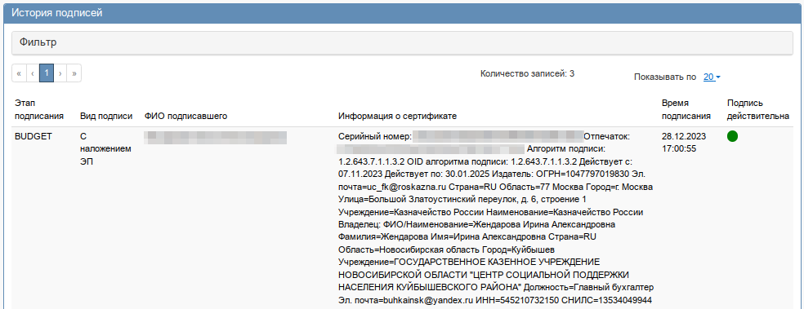

Рисунок 23 - Раздел «История подписей»

Раздел «История прохождения контролей» заполняется автоматически. В разделе отображается история прохождения документом контролей с указанием наименования контроля, даты и времени его выполнения, сообщения об ошибке и исполнителя (см. Рисунок 24).

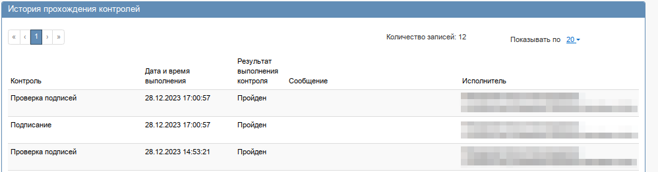

Рисунок 24 - Раздел «История прохождения контролей»

Раздел «История взаимодействия с ИС» заполняется автоматически. В разделе отображается история выгрузки документа в систему исполнения (см. Рисунок 25).

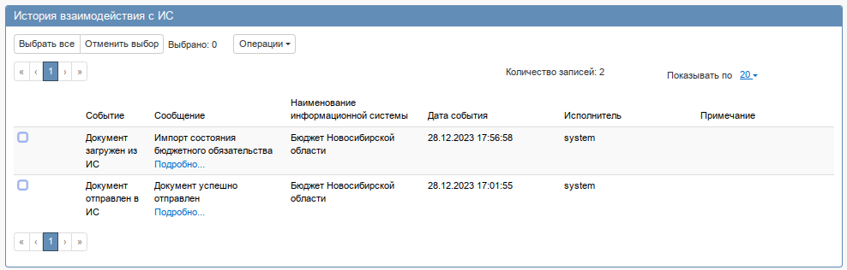

Рисунок 25 - Раздел «История взаимодействия с ИС»

## 1.7 Выполнение предварительных контролей

Перед отправкой документа в систему исполнения его необходимо проверить на корректность заполненных данных. Для этого на панели инструментов нажмите на кнопку «Контроли» и выберите «Все контроли» (см. Рисунок 26).

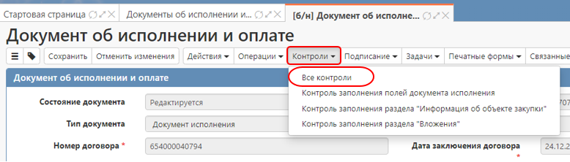

Рисунок 26 - Выбор предварительных контролей

Результатом контроля документа является протокол проверки (см. Рисунок 27).

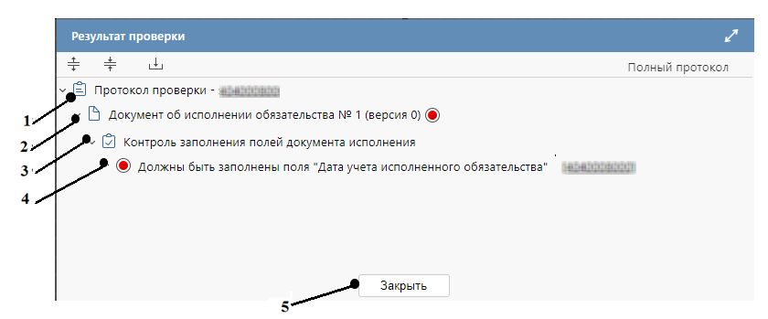

Рисунок 27 - Протокол проверки документа

Описание элементов протокола проверки приведено в таблице (Таблица 1).

Таблица 1 - Элементы протокола проверки

| № | Описание |
| --- | --- |
| 1 | Имя пользователя, выполнившего проверку, а также общее количество успешно пройденных (зеленый шар) контролей и контролей, пройденных с нарушением (красный шар) |
| 2 | Описание элемента реестра, прошедшего проверку (возможно наличие нескольких элементов в одном протоколе при выполнении проверки нескольких элементов) |
| 3 | Описание групп контролей, выполненных над элементом, с указанием общего количества успешно пройденных (зеленый шар) контролей и контролей, пройденных с нарушением (красный шар), в рамках группы контролей |
| 4 | Перечень и описание контролей, пройденных с нарушениями. Может отсутствовать, если все контроли пройдены успешно. Перечень и описание контролей, пройденных успешно. Может отсутствовать, если все контроли пройдены с нарушениями |
| 5 | Кнопка закрытия протокола |

## 1.8 Отправка документа исполнения в систему исполнения бюджета

Документ исполнения выгружается в систему исполнения бюджета для согласования финансовым органом, с дальнейшим формированием по нему в системе исполнения документа об оплате.

Для отправки документа исполнения в систему исполнения бюджета перейдите в группу интерфейсов «Исполнение обязательств по контрактам», затем перейдите на интерфейс «Документы об исполнении и оплате», как показано на рисунке 3. Выберите документы исполнения, которые требуется выгрузить в систему исполнения, отметьте их галкой, нажмите кнопку «Действия» и выберите «Направить в систему исполнения» (см. Рисунок 28).

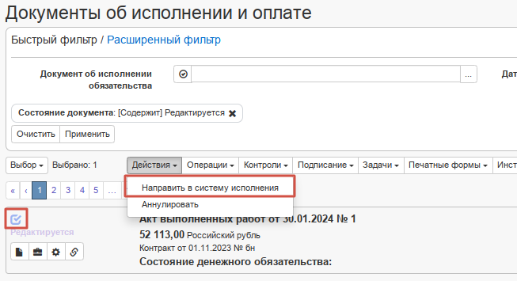

Рисунок 28 – Выбор действия для выгрузки документа в систему исполнения

При выполнении данного действия система запросит подтверждение выполнения действия, затем, отобразится окно подписания документа, в котором необходимо будет нажать кнопку «Подписать» и «Закрыть» (см. Рисунок 29).

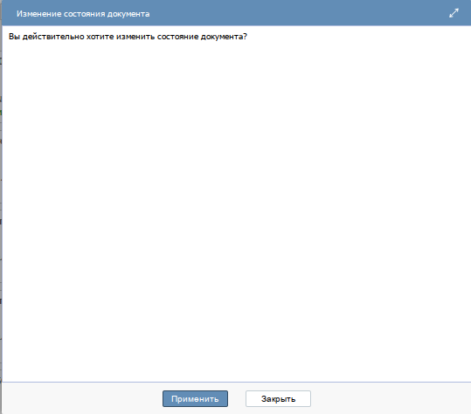

Рисунок 29 – Запрос на подтверждение действия на документе исполнения

После подписания отмеченные документы сменят состояние с «Редактируется» на «Направлен в систему исполнения» и поступят в очередь для отправки документов в систему исполнения бюджета.

В момент отправки документа в систему исполнения бюджета выполняются логические контроли. Если документ не проходит логические контроли системы исполнения бюджета, то он не загружается в систему исполнения бюджета. Состояние документа меняется обратно на состояние, из которого он был переведен в состояние «Загружен в систему исполнения» и в раздел «История взаимодействия с ИС» записывается текст ошибки.

Если документ исполнения проходит контроли, то он загружается в систему исполнения бюджета. Выгруженный в систему исполнения документ будет иметь состояние «Загружен в систему исполнения», значение в поле «Состояние денежного обязательства» будет «На согласовании ФО» (см. Рисунок 30).

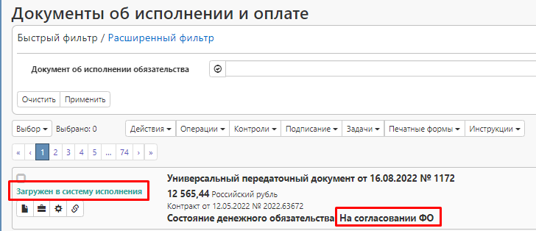

Рисунок 30 – Состояние документа исполнения выгруженного в систему исполнения бюджета

Финансовый орган рассматривает документ исполнения в установленном порядке и может либо принять денежные обязательства, либо отклонить их.

В случае, если в системе исполнения бюджета финансовым органом денежные обязательства были приняты, то поле «Состояние денежного обязательства» в документе заполнится значением «Принято».

В случае, если в системе исполнения бюджета финансовым органом денежные обязательства были не приняты, то поле «Состояние денежного обязательства» заполнится значением «Отклонено».

Если документ исполнения был принят финансовым органом, то в системе исполнения по нему можно сформировать документ об оплате.

Если документ исполнения был отклонен финансовым органом, то в него необходимо внести изменения, выполнив операцию «Формирование изменения документа», порядок действий описан в пункте 1.9. После внесения изменений в поля документа, новую версию документа исполнения необходимо выгрузить в систему исполнения бюджета.

# 2 Изменение документа исполнения

Для внесения изменений в документ исполнения перейдите в группу интерфейсов «Исполнение обязательств по контрактам» и перейдите на интерфейс «Документы об исполнении и оплате», как показано на рисунке 3. Выберите документ исполнения в состоянии «Загружен в систему исполнения», в который нужно внести изменения.

На панели инструментов нажмите кнопку «Операции» и выберите операцию «Формирование изменения документа» (см. Рисунок 31).

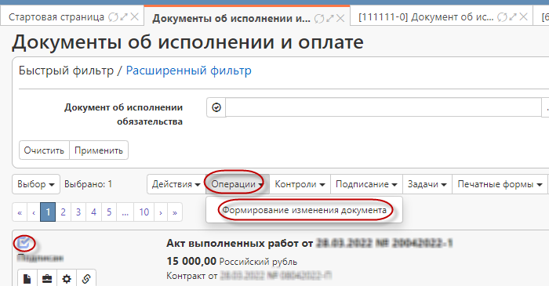

Рисунок 31 - Выбор операции «Формирование изменения документа»

В открывшемся окне поле «Исходный документ» заполнится автоматически номером документа, к которому формируется изменение документа. Далее нажмите кнопку «Применить» (см. Рисунок 32).

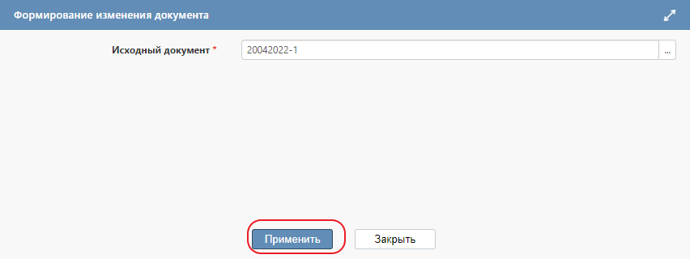

Рисунок 32 - Параметры операции «Формирование изменения документа»

Созданное изменение документа исполнения будет отображаться на интерфейсе «Документы об исполнении и оплате» в редактируемом состоянии и откроется в новой вкладке.

При этом:

* если у предыдущей версии документа в поле «Состояние денежного обязательства» пусто, то в новой версии поле остается пустым;
* если у предыдущей версии документа в поле «Состояние денежного обязательства» указано значение «Принято», то в новой версии поле заполняется значением «Уточняемое ДО принято»;
* если у предыдущей версии документа в поле «Состояние денежного обязательства» указано значение «Отклонено», то в новой версии поле заполняется значением «Уточняемое ДО отклонено».

Внесите необходимые изменения в документ исполнения и сохраните сделанные изменения.

Затем, повторите переводы и выгрузку документа в систему исполнения бюджета, как указано в разделе 1.8.

# 3 Информация по неустойке

ВНИМАНИЕ!

*При наличии информации о ненадлежащем исполнении, уменьшать сумму поставленного на учет в МФиНП НСО документа исполнения НЕ ТРЕБУЕТСЯ.*

Если информация о ненадлежащем исполнении обязательств появляется до момента постановки на учет документа исполнения, то документ исполнения должен содержать одновременно сумму, подлежащую оплате исполнителю за поставленные товары, выполненные работы или оказанные услуги, а также сумму неустойки.

Оплата принятого документа исполнения будет осуществляться двумя платежными поручениями:

* за поставленные товары (выполненные работы, оказанные услуги), за минусом штрафных санкций;
* оплата штрафных санкций.

ВНИМАНИЕ!

*Напоминаем, что оплата неустойки органами государственной власти и государственными казенными учреждениями осуществляется в доход бюджета Новосибирской области на лицевой счет администратора доходов поступлений, открытый в УФК НСО.*

Государственные бюджетные и автономные учреждения неустойку в доход бюджета Новосибирской области не оплачивают. Неустойка оплачивается платежным поручением в адрес организации заказчика (оформляется, как доход учреждения).